详览Zeta Markets将开启的ZEX空投申领

整理：白水，本站；资料来源：Zeta基金会，本站

Solana DeFi衍生品平台Zeta Markets宣布ZEX空投领取将于2024年6月27日18时开始，领取将于2024年9月25日17:45（TGE后90天）结束。任何无人认领的代币将通过激励措施和活动返还给社区。本站整理ZEX空投详细信息，以飨读者。

## 一、ZEX 简介

ZEX 是 Solana 上衍生品协议 Zeta Markets 的原生代币，质押机制将允许用户质押 ZEX，解锁治理权和额外激励措施。ZEX 的代币经济学机制和代币效用旨在战略性地使多个利益相关者的利益与协议的总体目标保持一致。这种一致性不仅赋予 ZEX 社区权力，而且激励社区积极参与指导协议的方向。

## 二、ZEX 代币经济学

代币总供应量：1,000,000,000

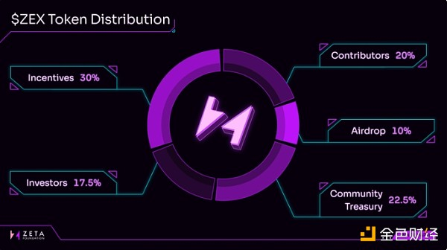

ZEX 代币分配

ZEX 代币供应量的最大部分 (62.5%) 是为社区保留的：

10%将通过空投进行分配。

30%将用于平台激励，专门提供给交易者。

22.5% 将提供给社区金库，资助包括 Zeta 多年创作者和大使计划。

$ZEX 代币供应量的剩余 37.5% 预留给贡献者和投资者，并遵守多年解锁和兑现时间表。

## 三、发布时间表

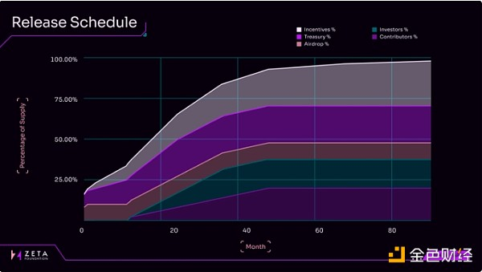

### TGE 发布时间表

在 TGE 和接下来的几周内，将发生以下解锁：

空投：ZEX的空投将分2轮进行发放。根据 Z-Score，8% 的供应量将空投给 TGE 的交易者。启动后，ZEX 的初始质押者将有资格获得额外的空投（供应量的 2%），以质押的 ZEX 形式发放。

激励措施：空投快照后，平台对交易者的激励措施（90 个月内 30%）将从 Epoch 1 开始。完整详情请参见激励措施。

财政：同时，社区财政（24 个月解锁 22.5%）将支持多年增长计划，包括流动性供应以及 Zeta 的创建者和大使计划。

### 长期发布时间表

核心协议贡献者和投资者将有更长的锁定期。

投资者：须遵守 1 年悬崖和 2 年归属期。

贡献者：需遵守 1 年悬崖和 3 年归属期。

这种结构确保贡献者和投资者都与 Zeta 的长期成功保持一致。

## 四、空投机制

ZEX 代币供应总量的 10% 的战略分配将通过空投进行分配，以建立广泛的利益相关者基础并引导健康的治理生态系统。这将通过奖励 Zeta 用户过去的参与来实现，同时通过为 ZEX 质押者保留额外分配来鼓励长期承诺。

空投将分两轮进行。

### 第一轮 - 早期用户和 Solana 生态系统（占总供应量的 8%）

发布时，ZEX 总供应量的 8% 将分发给早期用户，以表彰他们为平台的发展做出的贡献：

根据 Z-Score，ZEX 总供应量的 7% 专门提供给交易者；此分布中不包含做市商。

根据 Z-Score，ZEX 总供应量的 1% 作为奖金，发放给属于 Solana 生态系统内主要社区合作伙伴的交易者。

这意味着如果没有 Zeta 上的活跃交易，没有人会收到 ZEX。

认识到我们最早的支持者在 Zeta 成功中的关键作用，OG（即第 1 季前）和第 1 季交易者将获得忠诚度提升的奖励，而 OG 则受益于更大的提升。

### 第 2 轮 - ZEX 质押者（总供应量的 2%）

代币生成活动结束后，ZEX 代币持有者将有机会在灵活的期限内质押其代币，从而赚取 gZEX 作为回报（有关更多信息，请参阅下面的质押部分）。

除了获得质押奖励外，早期质押者还将有资格获得第二次空投，相当于 ZEX 总供应量的 2%，并根据他们在 gZEX 中的份额按比例分配。空投将以质押 ZEX 的形式出现，在 TGE 后一个时期（即 28 天）发行。

这种方法旨在奖励和激励那些与项目长期保持一致并致力于帮助指导协议及其发展的社区成员。

注意：第二次空投可能涉及锁定机制。更多细节将在未来几周内公布。

## 五、代币效用

质押：自推出以来，质押将成为代币的一项关键功能。用户将能够质押 ZEX 长达 4 年，从而解锁治理权和额外激励措施。

治理：ZEX 治理 Zeta 协议，先驱者在 Solana 上投票托管代币经济。随着时间的推移，它将赋予社区成员就协议的未来发展提出、讨论和投票的权利。

激励措施：ZEX 代币供应量的很大一部分被预留作为交易者的奖励机制，以激励流动性和交易活动。

## 六、质押

### 治理

Zeta 的治理框架建立在以太坊上 Curve 首创的创新投票托管模型的基础上，引入了 2 个新概念。首先，质押者在锁定期间会获得指数级奖励——因此，更多的权力会分配给那些锁定时间更长的人。其次，我们引入了权益持有者逐步归属和解锁其代币的能力——为用户提供更多的流动性，并限制大规模解锁对生态系统造成的供应冲击。

为了实现这一点，我们的代币经济学将具有两个组成部分：

ZEX：可转让的 SPL 代币（Solana 程序库，即 Solana 的可替代代币标准），通过空投和使用协议的激励方式分发给用户。

gZEX：ZEX 的质押版本，不可转让。 gZEX代表了用户的长期承诺，因此提供了相应的治理权利和增强的激励措施。

计算 ZEX

用户将能够在预定的时间段（最多 4 年）内抵押 ZEX 以获得 gZEX。质押 ZEX 所收到的 gZEX 数量将由锁定的 ZEX 代币数量和质押期限决定，根据以下公式：

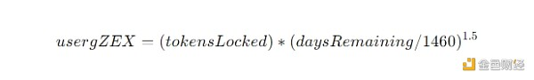

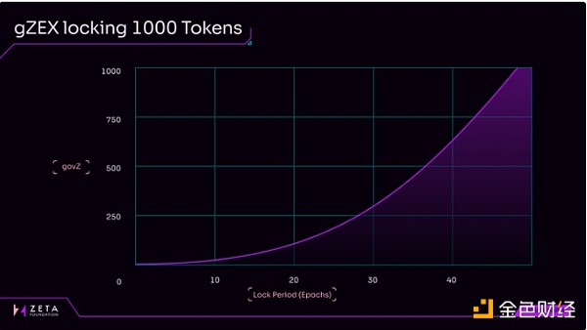

gZEX 锁定

管理gZEX

gZEX 有两种不同的状态 - 锁定和归属 - 允许用户管理治理代币的生命周期及其好处：

锁定状态：在此状态下，您的 gZEX 余额和相关权益保持不变。

归属状态：在此状态下，您的 gZEX 逐渐解锁，转换为可提取的流动 $ZEX。

Boosting

Boosting 是质押 ZEX 的另一个重要好处。通过持有 gZEX，交易者将能够获得额外的激励，根据他们的 gZEX 总量放大他们的奖励。提升的目标是向交易者分配更大的激励，这些交易者也表示对协议的长期承诺并通过质押参与治理。

用户在这些额外奖励中的份额将根据用户提升分数来确定，计算如下：

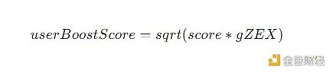

其中上述分数是指用户在整个激励计划中的分数 - 例如他们的 Z 分数。

## 七、激励措施

平台激励计划将在空投快照后立即启动，并将服务于两个关键目标。首先，它将是一种将代币供应和治理权逐步分配给用户的机制。其次，它将在增长战略中发挥关键作用，激励交易者和做市商在交易所实现最佳交易条件。

这种方法奖励那些直接增强协议流动性和活动性的人，并确保代币持有者与协议成功之间的一致性。

建议的激励分配为 ZEX 总供应量的 30%，发布率设计为逐渐下降。这种逐步减少的目的是为了与该协议向自给自足和更广泛的供应分配的过渡保持一致。

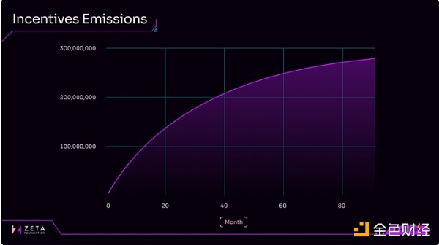

### 交易者激励措施

交易者将根据他们在每个时期实现的 Z 分数成比例获得奖励。 Z-Score 计划将以与第 1 季和第 2 季实施类似的方式运行，但 Z-Score 将不再跨赛季累积。相反，Z 分数将在每个新阶段开始时重置。

在 epoch 结束时向用户分配的 ZEX 代币将根据其个人 Z 分数相对于所有纪元参与者获得的总 Z 分数来计算。 Z-Score 的主要驱动力是交易活动。此外，gZEX 持有者还将受益于 Boosting 形式的额外激励。

### 做市商激励

对于每个epoch，专业做市商将因其在交易所创造最佳交易条件方面所发挥的作用而获得奖励。做市商计划旨在激励各种流动性指标，从而增强用户的交易体验。欲了解更多详情，请参阅：Maker Incentives Program。